LuontoPortti®/NatureGate® -hanke lyhyesti kuvattuna
Esitelmä Valtioneuvoston asettamassa Kestävän kehityksen toimikunnan koulutusjaoksessa. Kokous 12. 12. 2006 Opetushallituksessa.
Mauri Åhlberg, Eija Lehmuskallio ja Jouko Lehmuskallio
Yhteydenotot: mauri.ahlberg@helsinki.fi, eija@luontoportti.com, jouko@luontoportti.com
Lisätietoja: http://www.helsinki.fi/people/mauri.ahlberg

- Mitä on LuontoPortti®/NatureGate® -hanke?

Tausta: LuontoPortti® (NatureGate®) -innovaatio perustuu Eija ja Jouko Lehmuskallion 16 vuoden ammattimaiseen luontokuvaustyöhön. Heidän luonnonkasveja koskeva ohjelmasarjansa on esitetty Suomessa televisiossa. Heille on myönnetty valtion tiedonjulkistamispalkinto korkeatasoisesta kasvien lajintunnistamista edistävästä CD-rompusta. He ovat kuvanneet kaikki Suomen ja lähialueiden 1200 – 1500 putkilokasvit (siis ruohovartiset ja puut) omissa elinympäristöissään, omissa ekosysteemeissään. Kuvia on yli 350 000. Monet lajit on kuvattu eri vuodenaikoina samassa paikassa. Kuvat ovat ammattitaitoisesti tehtyjä, erittäin tarkkoja ja korkealaatuisia. Ne tuottavat luonnonystävässä miellyttäviä esteettisiä luontoelämyksiä. Kuvat ovat niin ammattitaitoisesti tehtyjä, että ne mahdollistavat suurentamisen 8 x 8 metriin. Tietokoneella kuvia voidaan tarkentaa niin paljon, että pienet eri lajeja toisistaan erottavat, usein hyvin kauniit yksityiskohdat saadaan esiin. Eija ja Jouko Lehmuskalliolla on patentoitu menetelmä kasvilajien tai minkä tahansa eliöiden ja olioiden verkossa digitaalisesti tapahtuvaan nopeaan tunnistamiseen, joka perustuu toisiaan seuraaviin valintoihin, joissa aina suuri joukko eliöitä tai muita olioita suljetaan pois. Sekä LuontoPortti® että NatureGate® nimet on rekisteröity tälle hankkeelle kansainväliseksi tavaramerkiksi. Näille nimille on jo varattu myös seuraavat domainit: .net, .com., .fi, .info ja .eu.
Voidaan kysyä: Mikä edellä esitetyssä on innovaatiota? Onhan verkossa jo tuhansittain, jos ei miljoonittain, kasvikuvia, joista voidaan valita ja niitä heijastaa seinälle. Useimmat niistä ovat verkon luonteesta johtuen pieniä, eikä niitä voi suurentaa. Nature Gate®-hankkeesta tekee tärkeän innovaation kuvien lähes rajattoman suurennettavuuden osalta seuraavat lisänäkökohdat:
• systemaattisuus, kattavuus Suomen osalta, taiteellinen korkeatasoisuus, voimakkaita luontoelämyksiä synnyttävä vaikutus sekä kasvitieteen asiantuntijoiden tarkastamat kuvat ja tekstit
• mahdollisuus nopeaan verkossa tapahtuvaan lajien tunnistamiseen alueen ja vuodenajan ja kasvin helposti näkyvien ominaisuuksien perusteella.
• mahdollisuus tarjota kouluille (päiväkodeista yliopistoon) ilmaiseksi korkeatasoinen kuvamateriaali lajien, ekosysteemien oppimiseen, ympäristökasvatukseen sekä integroivaan kestävän kehityksen edistämiseen (ympäristöllisesti, taloudellisesti ja sosiaalisesti)
• mahdollisuus elinikäiseen kasveja, biodiversiteettiä sekä ekosysteemejä koskevaan elinikäiseen oppimiseen globalisoituvassa, demokraattisessa tieto- ja elämysyhteiskunnassa. On muistettava, että ihmiskunta, Suomen kansa mukaan lukien on täysi riippuvainen ekosysteemien ilmaispalveluista mm. hapen, puhtaan veden, uusiutuvien raaka-aineiden sekä monien lääkkeiden suhteen.
• kestävän talouden, mm. luontomatkailun, digikuvauksen yms. edistäminen.
Kuviossa 1 ja taulukossa 1 esitetään pääideat NatureGate®-hankkeesta 7. 12. 2006.

2. Lisänäkökohtia NatureGate-hankkeesta

2.1 NatureGate® -hanke luontokoulujen toiminnassa

Luontokouluissa NatureGate®-palvelua käytettäisiin todennäköisesti lähinnä välittämään tietoa ympäristöstä (about environment), biologisen tiedon osalta, kuten eliölajeista ja niiden ravintoketjuista, ravintoverkoista, eliöyhteisöistä ja ekosysteemeistä. Myös opetus, opiskelu ja oppiminen ympäristössä (in/through environment) olisivat mahdollisia NatureGate® -verkkopalvelimen ja mobiililaitteiden, esim. kännyköiden avulla.

2.2 NatureGate® -hanke ympäristökoulujen ja ympäristöhankkeiden toiminnassa

Edellisten lisäksi ympäristökouluissa voisi olettaa NatureGate®-palvelua käytettävän ympäristön puolesta (for environment) toimintaan. NatureGate®-palvelusta löytyisi mm. tietoa, mitkä lajit luonnostaan viihtyisivät koulun ilmastovyöhykkeellä ja kasvupaikoilla. NatureGate®-palvelun avulla voisi seurata ilmaston lämmetessä tapahtuvaa eliöiden siirtymisiä. Tätä tietoa voisi käyttää hyväkseen kun koetetaan säilyttää biodiversiteettiä tai ”taistella” ilmaston muutosta vastaan.

2.3. NatureGate® -hanke kestävää kehitystä edistävien koulujen toiminnassa

NatureGate®-palvelu todennäköisesti houkuttelisi kaiken ikäisiä ihmisiä aktiivisesti tutkimaan ja tutustumaan luontoon mm. digikuvaamalla. Sillä tavoin NatureGate®-palvelu todennäköisesti edistäisi esim. perheiden luonnossa liikkumista ja siten yhdessä oloa ja sosiaalisesti kestävää kehitystä. Kun samaan aikaan monilla seudulla luontomatkailu todennäköisesti lisääntyisi, niin se lisäisi taloudellisesti kestävää kehitystä. Kun opittaisiin samalla ymmärtämään, että luonnolla, eliöillä ja biotoopeilla on arvoa sellaisenaan ihmisten hyvinvoinnin lähteenä, paremman ympäristön ja paremman elämän luojina, niin tämä edistäisi samanaikaista ympäristöllisesti eli ekologisesti kestävää kehitystä.

Kirjallisuutta
Åhlberg, M. 2006. Environmental Education,
http://bulsa.helsinki.fi/~maahlber/sivut/Environmental_education.htm
(Esitetään tarkasti dokumentoiden historia kolmijaolle: (1) ‘about environment’, (2) ’in/through environment’ sekä (3) ‘for environment’.

Åhlberg, M., Lehmuskallio, E. and Lehmuskallio, J. 2006. N a t u r e G a t e® lifelong learning R&D and business program in progress. Handout for the CICERO Learning Debut on 7.12.2006 at the University of Helsinki.
http://bulsa.helsinki.fi/~maahlber/CICERO_handout_7.12.06.doc

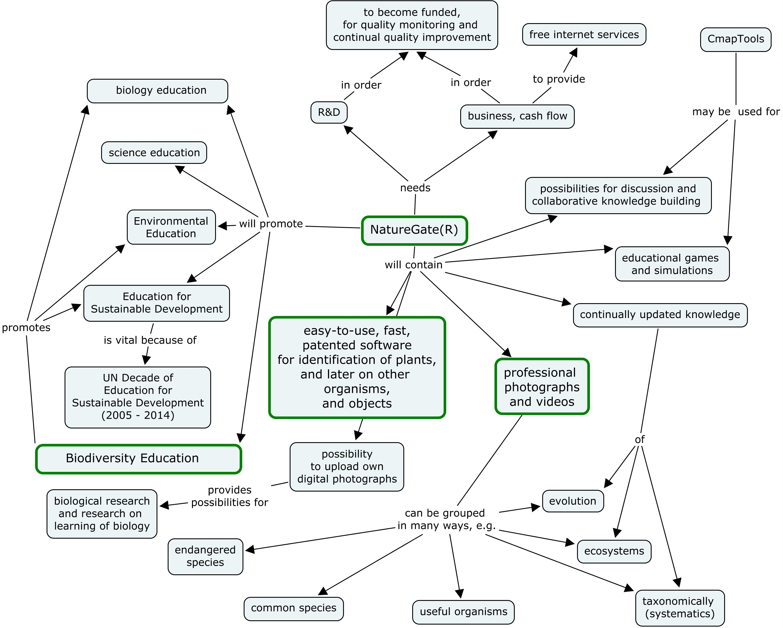

Figure 1.Main elements of NatureGate® R&D and business program in December 7, 2006. (Source: Åhlberg, Lehmuskallio & Lehmuskallio 2006)

(1) at the organism level | (2) at the ecosystem level | (3) at the integrating society and humankind level
photographs and videos, texts of flowering plants, and vascular plants in general, later on, all organisms. Easy-to-use, fast, patented software for plant species identification. | texts, models, simulations, educational serious games of ecosystems and their free services for the whole humankind | sustainable development,  UN Decade of Education for Sustainable development  (2005 – 2014), proposed UN Decade of Biodiversity (2011 – 2020).
refer to | refer to | refer to
concrete objects | both concrete and abstract objects, real ecosystems, the biggest is biosphere itself, can be represented by  systems models,  more abstract than individual species and specimens | abstract objects and reasoning of very complex issues and problems of the real world. Involves plenty of high quality learning, thinking, and acting for sustainability, including biodiversity.
in order to | in order to | In order to
encourage studying, investigations, and inquiries of them in nature, outdoors, e.g. taking digital photographs and uploading them to NatureGate® server, promote life long learning. | encourage studying, investigations, and inquiries of them in nature, outdoors, e.g. taking digital photographs and creating conceptual models, and dynamic models, promote life long learning. | encourage both individual and collaborative knowledge building and acting to promote sustainable development, including biodiversity, promote life long learning.

Table 1. Some of the main content elements of NatureGate® R&D server on three levels.
(Source: Åhlberg, Lehmuskallio and Lehmuskallio 2006)

